Министерство науки и высшего образования Российской Федерации

ФЕДЕРАЛЬНОЕ ГОСУДАРСТВЕННОЕ АВТОНОМНОЕ ОБРАЗОВАТЕЛЬНОЕ УЧРЕЖДЕНИЕ ВЫСШЕГО ОБРАЗОВАНИЯ «НАЦИОНАЛЬНЫЙ ИССЛЕДОВАТЕЛЬСКИЙ УНИВЕРСИТЕТ ИТМО»

**Факультет безопасности информационных технологий**

**Дисциплина:**

**«Управление мобильными устройствами»**

**Лабораторная работа №2 на тему:  
«Обработка и тарификация трафика NetFlow»**

Выполнил Студент,

группы N3351, Захаров К.А.

Проверил:

Федоров Иван Романович

Санкт-Петербург

2020г.

**Цель работы:** произвести обработку трафика NetFlow v5, а затем тарификацию заданного абонента в соответствии с вариантом 6 лабораторной работы. Также, построить график зависимости переданных данных от времени, чтобы наглядно оценить трафик внутри сети.

**Ход работы:**

Для реализации задачи был выбран язык программирования Python3, так как он удобен и прост в использовании, достаточно производителен и имеет большое количество библиотек. Необходима сторонняя библиотека Python «matplotlib» для визуализации данных и графиков.

Исходный код доступен по адресу: <https://github.com/nikkisora/mobileLabs/>, в директории «lab2», файл «netTariffingInOutGraph.py». Вывод программы после её выполнения представлен на рисунке 1. График, отображающий зависимость объема трафика от времени, на рисунке 2.

C:\Users\user\Desktop\mobile\lab2\img\Capture.PNG

Рисунок 1 – Результат работы программы, тарификация абонента с IP-адресом «192.168.250.1»

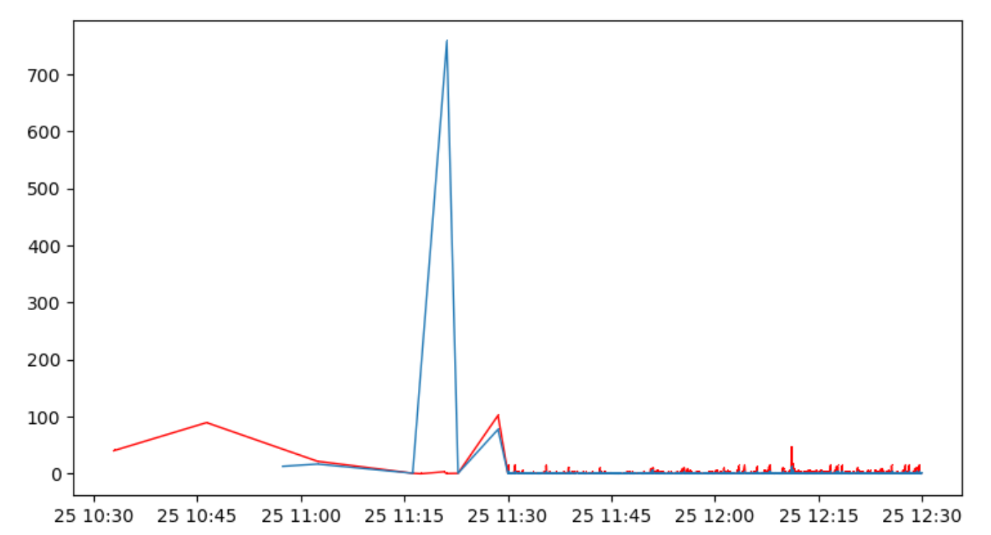

Рисунок 2 – График зависимости объема трафика от времени (синий – прием, красный – отдача)

**Выводы**

В процессе проведения лабораторной работы мной были изучены принципы работы протокола NetFlow и тарификации абонентов на его основе. Кроме того, была реализована программа, которая производит тарификацию и отображает график статистики с помощью файла формата NetFlow.